**中华联合财产保险股份有限公司**

**长沙支公司招聘简章**

1. 公司简介

中华保险,全称为中华联合保险集团股份有限公司,是全国唯一一家以“中华”冠名的保险集团公司。其前身是1986年7月成立的新疆生产建设兵团农牧业生产保险公司,是我国成立的第二家具有独立法人资格的国有控股保险集团，大股东为中国东方资产管理股份有限公司。

中华联合保险集团公司旗下中华联合财产保险股份有限公司(简称“中华财险”),市场规模位居国内财险市场第五,农业保险业务规模国内排名第二。公司连续多年被评为“亚洲品牌500强”“中国500最具价值品牌”“卓越保险公司”“年度最佳服务保险公司”“中国精准扶贫企业”等荣誉称号。惠誉国际评级机构连续五年授予公司“A-”财务实力评级。

中华联合财产保险股份有限公司湖南分公司成立于2005年06月06日，法定代表人李友意，公司经营范围包括：（一）财产保险：企业财产保险、家庭财产保险、建筑工程保险、安装工程保险、货物运输保险、机动车辆保险、船舶保险、飞机保险、航天保险、核电站保险、能源保险、法定责任保险，一般责任保险、保证保险、信用保险、种植业保险、养殖业保险，经中国保监会批准的其他财产保险业务，上述保险业务的再保险业务；（二）人身保险：个人意外伤害保险、团体意外伤害保险、个人短期健康保险、团体短期健康保险、经中国保监会批准的其他人身保险业务，上述保险业务的再保险业务；（三）涉外保险业务等。

**一、**招聘岗位职责及相关薪酬待遇

（一）招聘岗位：线上客户经理

（二）岗位职责：

1.公司提供优质丰富的车辆保险资源，高效运用电话、微信、网络等多渠道线上工具触达客户，为客户提供专业的车险续保、非车保险服务；

2.定期进行客户回访，维护新老客户关系,与客户保持良好沟通，实时把握客户需求；

3.收集和分析所在行业发展、销售等动态信息，形成自己的知识库。

（三）薪酬待遇:

1.实习期间无责底薪1830元+新人津贴（第一个月600/第二个月500/第三个月400）+业绩提奖+其他激励发放，转正次月（月标准保费达到1.8万）享受餐补150元/月、全勤奖200元/月、生日金200元、端午/中秋/春节实物福利、大型节假日现金福利（200元-500元不等）、员工团建、大型活动礼品等；

1. 带薪岗前和在职培训，岗前培训期发放培训津贴80元/天；
2. 实习期购买雇主责任险，拿到毕业证次月，公司购买五险一金；
3. 转正后享受带薪休假，包括法定节假日、婚假、年假等，产假及年假需入职一年后可享受。
4. 工作时间：上午8：30-12：00，下午14：00-18：00.
5. 职级考核

每季度进行职级考核，可获得晋升机会，基本工资及绩效工资随职级增长而增长，每次考核最多可跨三级晋升。

1. 健康保障及安全防护条件情况
2. 所有学生入司应牢固树立“安全第一”的思想；
3. 公司会安排专岗内训师负责对所有学生进行安全教育，提出纪律要求。
4. 进入职场，需认真学习公司职场管理办法，着装整洁得体，不标新立异、不穿奇装异服，保持公司员工应有形象，不得留奇特发型，男员工不得留长发、留长指甲，女员工不得穿无袖、超短裙/短裤，必须服从单位的安全管理，严禁穿拖鞋进入办公场所。
5. 在司期间，需提高自我防范意识，做好防触电、防坠落、防高空物体打击、防食物中毒等工作。
6. 严禁在工作时间外出游玩、不准酗酒、不准寻衅滋事、不准进网吧、歌厅等与学生身份不符的场所、谨慎交友、注意自身防范。
7. 在司期间，学生每周至少要主动与自己的实习指导教师联系一次汇报实习情况。
8. 工作环境

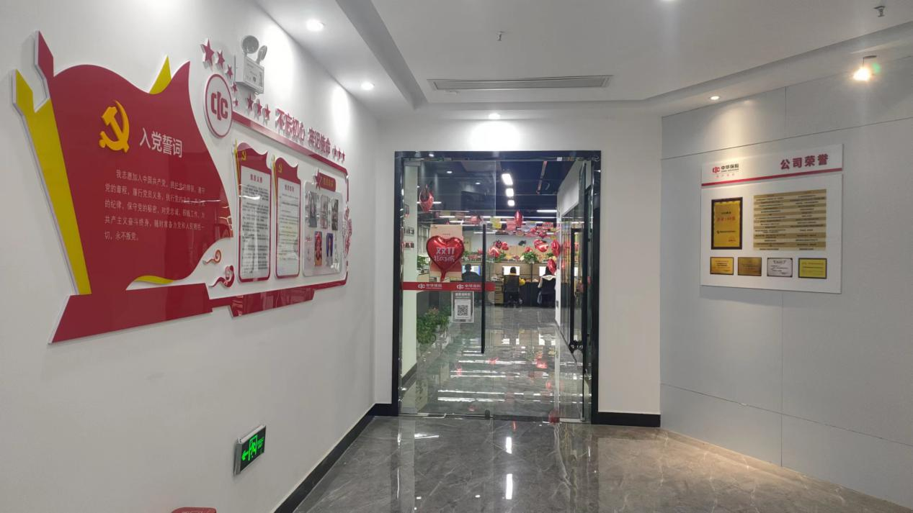

中华财险长沙支公司线上客户/线下渠道部

2023年10月9日